第六週 計時器的基本運用
壹、相關知識:
一、計時器(Timer) 代號為T○○○,可分為 (手冊P9-10)
編 號 | 合計 | 計時單位 | 時間設定範圍 | 型 式
T0 ~T199 | 200點 | 100mS | 0.1~3276.7秒 | 一般型
T200~T245 | 46點 | 10mS | 0.01~327.67秒 | 一般型
T246~T249 | 5點 | 1mS | 0.001~32.767秒 | 積算型
T250~T255 | 6點 | 100mS | 0.1~3276.7秒 | 積算型
T256~T511 | 256點 | 1mS | 0.001~32.767秒 | 一般型
1.以上各型計時器設定值均為1~32767。可直接設定,也可以暫存器(D)間接設定。
2. T192~T199為副程式專用計時器。
3. 以上全部都是On-Delay 的型式。(通電延遲、斷電瞬間復歸)
二、一般型計時器線圈通電後開始計時,【計時值】由0開始上數,當數到【設定值】時,計時器的a接點導通,直到線圈斷電計時值才歸零且a接點立刻開路。但是還沒有數到設定值線圈就斷電, 【計時值】立刻歸零,接點當然不會導通。
三、積算型計時器與一般型大致相同,不同的是: 當還沒有數到設定值線圈就斷電, 【計時值】不會歸零而會記憶起來。當線圈再通電時,未數完的計時值會繼續數到【設定值】讓a接點導通。
四、16位元計時器輸出指令佔3個位址。RST指令佔2個位址。
貳、實習項目:
一.試將下圖的階梯圖轉為程式,並依題意操作,觀察動作的結果。
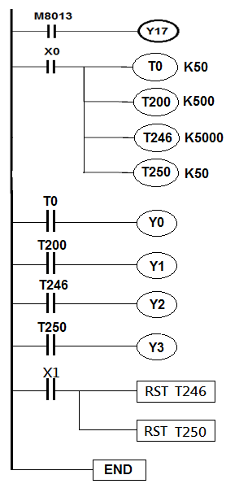 | 指令列表:
 | 0.  1.  2.  3.  6.  9.  12.  15.  16.  17.  18.  19.  20. | LD  OUT  LD  OUT  OUT  OUT  OUT  LD  OUT  LD  OUT  LD  OUT | M8013  Y17  X0  T0  K50  T200  K500  T246  K5000  T250  K50  T0  Y0  T200  Y1  T246  Y2 | 21.  22.  23.  24.  26.  28. | LD  OUT  LD  RST  RST  END | T250  Y3  X1  T246  T250
操作步驟:
1. Y17為週期1秒的閃爍輸出,可以當作讀秒用。當X0 ON,試觀察Y0~Y3 多久會ON ?是否與手冊內容相符合?
2. 將X0 OFF掉, Y0~Y3是否全部OFF掉? 當X1 ON/OFF 一次,是否可以將沒有OFF 的輸出切掉?
3. 將X0 ON一次,約2秒便OFF掉,之後再重新ON一次,觀察Y0~Y4 ON的時間為何? 是否同時ON? 為什麼?

二、 試設計一個 Off-Delay Timer 電路的階梯圖並寫出程式列表。動作要求如時序圖所示: 當X0 ON時,Y1立刻動作,又當X0 OFF時,Y1要等3秒才會復歸。(手冊P9-12) | 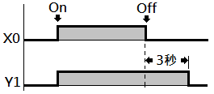

答:
 | 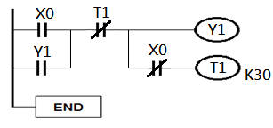 | 指令列表:
 |  | 0.  1.  2.  3.  4. | LD  OR  ANI  OUT  ANI | X0  Y1  T1  Y1  X0 | 5.  8. | OUT  END | T1  K30

三、 試設計一個 On-Off-Delay Timer 電路的階梯圖並寫出程式列表。動作要求如時序圖所示:當X0 ON時,Y1會反覆OFF 3秒、ON 2秒, 當X0 OFF時,Y1立刻OFF。(手冊P9-12) | 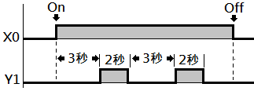

答:
 | 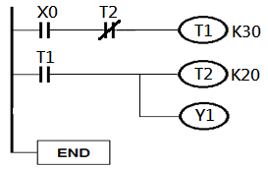 | 指令列表:
 |  | 0.  1.  2.  5.  6. | LD  ANI  OUT  LD  OUT | X0  T2  T1  K30  T1  T2  K20 | 9.  10. | OUT  END | Y1

貳、自我測驗:
一、試設計一個 On-Off-Delay Timer 電路並寫出階梯圖及指令列表。動作要求如時序圖所示:當X0 ON時,Y1會反覆ON 3秒、OFF2秒, 當X0 OFF時,Y1立刻OFF。 | 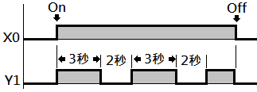

答:
 | 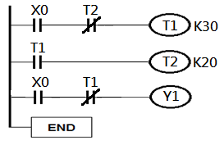 | 程式列表:
 |  | 0.  1.  2.  5.  6. | LD  ANI  OUT  LD  OUT | X0  T2  T1  K30  T1  T2  K20 | 9.  10.  11.  12. | LD  ANI  OUT  END | X0  T1  Y1

二、試設計一個電路並寫出階梯圖及指令列表。動作要求如以下的時序圖所示:每當X0=1 ,Y1會執行ON 0.5秒/OFF 0.5秒的輸出3次後停止。停止後再測得X0=1, Y1又會ON/OFF 3次。
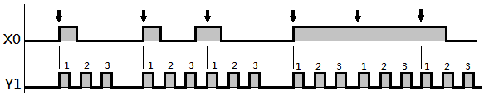
 | 答:
 |  | 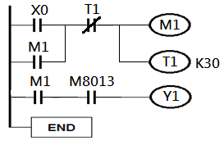 | 程式列表:
 |  |  | 0.  1.  2.  3  4. | LD  OR  ANI  OUT  OUT | X0  M1  T1  M1  T1  K30 | 7.  8.  9.  10. | LD  AND  OUT  END | M1  M8013  Y1

三、試設計一個電路並寫出階梯圖及指令列表。動作要求如時序圖所示: 當X0=1時,Y1 ON 1秒;接著 Y2 ON 2秒; 接著Y3 再 ON 3秒;然後Y1 再 ON 1秒…一直循環,直到X0=0, Y1~Y3皆OFF。
(提示: 使用多少個Timer 不受限制)
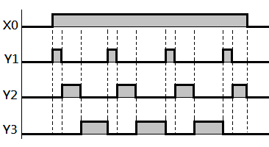
 | 答:
 |  | 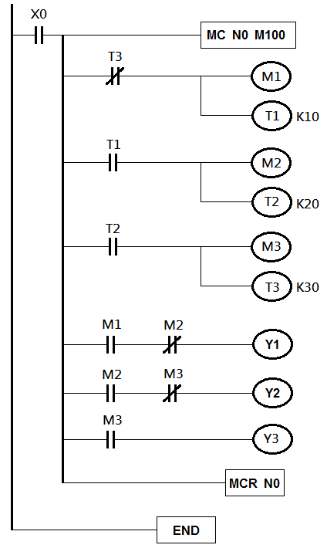 | 指令列表:
 |  |  | 0.  1.  4.  5.  6.  9.  10.  11.  14.  15.  16.  19.  20.  21.  22.  23.  24. | LD  MC  LDI  OUT  OUT  LD  OUT  OUT  LD  OUT  OUT  LD  ANI  OUT  LD  ANI  OUT | X0  N0  M100  T3  M1  T1  K10  T1  M2  T2  K20  T2  M3  T3  K30  M1  M2  Y1  M2  M3  Y2 | 25.  26.  27.  29. | LD  OUT  MCR  END | M3  Y3  N0

參、心得:
1.一般型計時器計時時間還沒到就切掉,計時值不會被保留,當下次再計時時將由零重新計時。停電保持型在計時當中斷電,計時值將會保留,下次再通電時會將剩下的時間數完,數完後導通,除非執行「RST」指令,否則不會復歸。
2. PLC的Timer 均屬On-Delay Timer 的型式,如果需要Off-Delay 或 On-Off-Delay 的功能, 需要靠設計電路來完成。
3. Timer 的接點為限時接點。瞬時接點可以在輸出時同時輸出一個內部補助繼電器,以繼電器的接點當Timer 的瞬時接點。
4. 比較簡單的機型可能沒有T256~T511 區段的Timer。

